卷 号
卷内编号
密 级

项目编号: S×××－
<项目名称>
分 类:  <模板>  使用者：  <项目组>  文档编号：  <HD-TS-304>  四川华迪信息技术有限公司 | 数据库设计说明书  Version: 1.0  项 目 承 担 部 门：  撰 写 人（签名）： 张睿  完 成 日 期： 2018/6/27  本文档 使 用部门：□主管领导 ■项目组  □客户（市场） ■维护人员 □用户  评审负责人（签名）：  评 审 日 期：
分 类:  <模板>  使用者：  <项目组>  文档编号：  <HD-TS-304>  四川华迪信息技术有限公司 | 

目 录
1. 引言 1
1.1 编写目的 1
1.2 背景 1
1.3 定义 1
1.4 参考资料 1
2. 外部设计 1
2.1 类型划分 1
2.2 标识符和约定 1
2.3 数据库表设计格式说明 1
2.4 支持软件 2
3. 结构设计 2
4. 运用设计 2
4.1 数据字典设计 2
4.2 安全保密设计 2

引言

编写目的
1、本数据库说明书是关于川报观察移动端数据库设计，主要包括逻辑设计、数据字典、以及运行环境、安全设计等。
2、本数据库设计说明书读者：用户、系统设计人员、系统测试人员、系统维护人员。
3、本数据库设计说明书是根据需求分析设计所编写。
4、本数据库设计说明书给软件开发奠定基础。

背景
日益发达的网络，在人们的生活中无处不在。信息量越来越大，创建数据库进行高效管理显得尤为重要。
小组提出川报观察移动端项目- ObservationOfChuan，将为其开发数据库db_ObservationOfChuan。系统面对普通大众。该软件也将安装在人们的Android移动端上，数据库计算站是个人搭建服务器。

定义
无

参考资料
无

外部设计

类型划分
无

标识符和约定
数据库软件名称：MySQL 5.2
数据库名称：db_ObservationOfChuan
所有命名方式都以该模块中主要字的首字母为开头，加上对应字段英文拼写而成。

数据库表设计格式说明
参照3.2

支持软件
操作系统：Linux / Windows
数据库系统：MySQL
命令行工具：MySQL
查询浏览工具：SQLyog
注意：MySQL命令行环境下对中文支持不好，可能无法发书写带有中文的SQL语句，也不要使用SQLyog录入中文。
- 结构设计
数据库的结构设计找那个有许许多多需要考虑的因素，如数据库的背景、应用环境等方面都需要有深入的了解，只有一个对多有这些因素都很了解的数据库设计专家，他设计的数据库才能易于使用和维护，并且有高效和一致的特征。虽然这样只对数据库设计过程有一个概要的了解，但是仍然有助与读者了解和掌握SQL，使读者可以很好的分析数据间的相互关系在使用SQL进行报表的生成、子查询及试图等操作时，可以更好地进行操作。

概念结构设计
1、实体
用户
浏览记录
赞
评论
收藏
话题
订阅
（2）实体、属性定义
用户模块
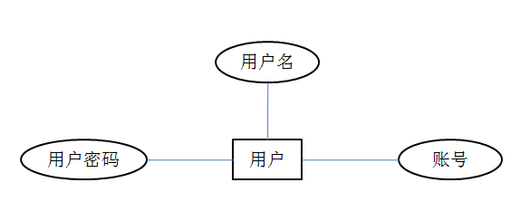
浏览记录
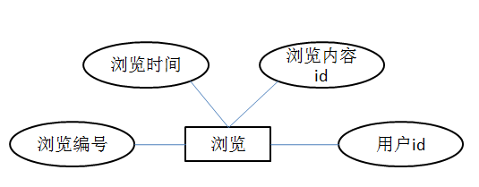
评论模块
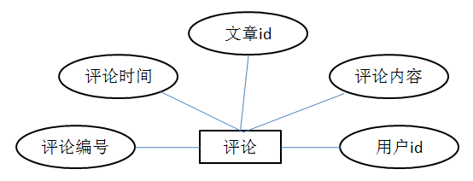
收藏模块
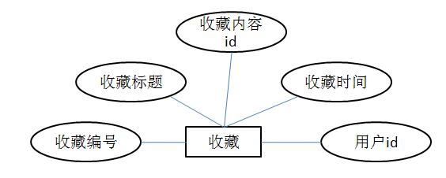
用户发表话题模块
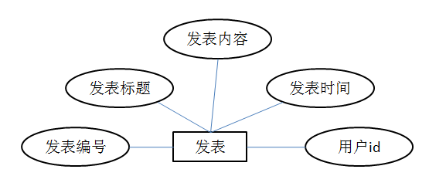
订阅模块
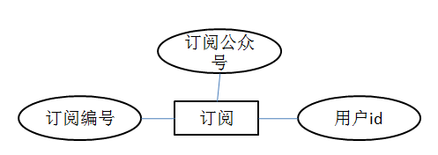
话题模块
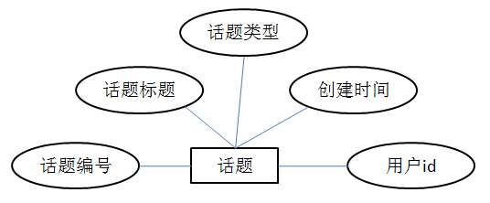
文章模块
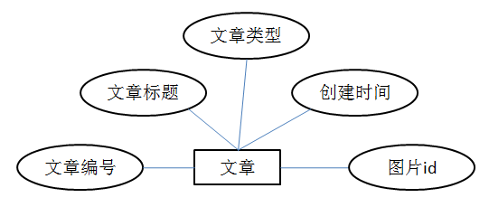
总体的关系图
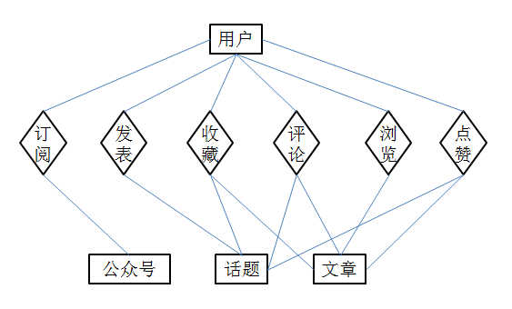

物理结构设计
用户表
字段名 | 数据类型 | 长度 | 主键 | 非空 | 描述
User_ID | Int | 15 | 是 | 否 | 自增
LoginName | Int | 13 |  | 否 | 登录账号
Username | char | 15 |  | 否 | 用户名
Password | char | 15 |  | 否 | 用户密码
UserType | Int | 10 |  | 否 | 用户类型
话题表
字段名 | 数据类型 | 长度 | 主键 | 非空 | 描述
T_ID | Int | 15 | 是 | 否 | 自增ID
T_Title | Varchar | 50 |  | 否 | 话题标题
T_Content | Text |  |  | 否 | 话题内容
T_Type | Int | 10 |  | 否 | 话题标签
T_Date | Date |  |  | 否 | 话题创建时间
User_ID | Int | 15 |  | 否 | 外键
文章表
字段名 | 数据类型 | 长度 | 主键 | 非空 | 描述
A_ID | Int | 15 | 是 | 否 | 自增ID
A_Titile | Varchar | 50 |  | 否 | 文章标题
A_Content | Text |  |  | 否 | 文章内容
A_Type | Int | 10 |  | 否 | 文章标签
A_Date | Date |  |  | 否 | 文章创建时间
浏览表
字段名 | 数据类型 | 长度 | 主键 | 非空 | 描述
S_ID | Int | 15 | 是 | 否 | 自增ID
User_ID | Int | 15 |  | 否 | 用户ID
A_ID | Int | 15 |  | 否 | 文章ID
S_Date | Date |  |  | 否 | 浏览时间
评论表
字段名 | 数据类型 | 长度 | 主键 | 非空 | 描述
P_ID | Int | 15 | 是 | 否 | 自增ID
User_ID | Int | 15 |  | 否 | 用户ID
P_Content | Text |  |  | 否 | 评论内容
A_ID | Int | 15 |  |  | 文章ID
T_ID | Int | 15 |  |  | 话题ID
P_Date | Date |  |  | 否 | 评论时间
点赞表
字段名 | 数据类型 | 长度 | 主键 | 非空 | 描述
P_ID | Int | 15 | 是 | 否 | 自增ID
User_ID | Int | 15 |  | 否 | 用户ID
A_ID | Int | 15 |  |  | 文章ID
T_ID | Int | 15 |  |  | 话题ID
Z_Date | Date |  |  | 否 | 点赞时间
收藏表
字段名 | 数据类型 | 长度 | 主键 | 非空 | 描述
C_ID | Int | 15 | 是 | 否 | 自增ID
User_ID | Int | 15 |  | 否 | 用户ID
A_ID | Int | 15 |  |  | 文章ID
T_ID | Int | 15 |  |  | 话题ID
C_Date | Date |  |  | 否 | 收藏时间
发表话题表
字段名 | 数据类型 | 长度 | 主键 | 非空 | 描述
F_ID | Int | 15 | 是 | 否 | 自增ID
C_Titile | Varchar | 50 |  | 否 | 发表话题标题
C _Content | Text |  |  | 否 | 发表话题内容
C_Type | Int | 10 |  | 否 | 话题标签
C_Date | Date |  |  | 否 | 话题创建时间
订阅表
字段名 | 数据类型 | 长度 | 主键 | 非空 | 描述
D_ID | Int | 15 | 是 | 否 | 自增ID
User_ID | Varchar | 50 |  | 否 | 文章标题
A_Content | Text |  |  | 否 | 文章内容
A_Type | Int | 10 |  | 否 | 文章标签
A_Date | Date |  |  | 否 | 文章创建时间
- 运用设计

数据字典设计
无说明

安全保密设计
在软件系统中，对于数据的保护、业务操作的许可是通过识别用户身份和权限来完成的。用户口令相比较，相同的话系统将该用户的操作权限分配给用户，用户再根据所分配的权限对系统进行操作。由以上过程可知，用户口令在传输过程中容易被窃取泄漏，另外如果数据库被非法进入则其中保存的口令能够被非法查看。因此，在传输过程中和数据库中的口令记录字段不应使用明文传递和保存，应该在口令被传递前对其明文口令使用有效的主流技术对传输数据进行加密部分描述的加密算法进行加密，在加密后传输到系统。系统将用户提交的经过加密的口令数据保存的加密口令进行比较，相一致则进行后续操作。通过以上措施和过程，证了加密口令即使被窃取仍无法得到原始口令。

